ЛОГОПЕДИЧЕСКИЙ ПАЛЬЦЕХОД
В КОРРЕКЦИОННОЙ РАБОТЕ С ДЕТЬМИ СТАРШЕГО ДОШКОЛЬНОГО ВОЗРАСТА С НАРУШЕНИЕМ РЕЧИ
Журавлева Елена Викторовна, воспитатель
детский сад «Колокольчик» село Борское
E-mail: Elena.Zhuravleva1984@yandex.ru
Цель: повышение профессиональной компетенции педагогов в развитии речи детей дошкольного возраста через организацию игр и упражнений с логопедическими пальцеходами.
Требования к результатам
Реализация поставленной цели мастер – класса позволит его участникам получить:
представления:
- дать расширенные представления о работе с логопедическими пальцеходами.
- дать рекомендации педагогам по использованию логопедических пальцеходов для совершенствования речи и расширению словарного запаса у детей дошкольного возраста.
Практический опыт:
- поупражняться в играх и упражнениях с логопедическими пальцеходами;
- развивать зрительно-моторную координация (глаз – рука, способность точно направлять движение);
- развивать слуховое и зрительное внимание;
Материалы и оборудование:
Логопедические пальцеходы (4 штуки), картинки для игр, карточки для упражнений, фишки, камешки, карточки букв и цифр.
Ход мастер - класса
Вводная часть
Современный мир стремительно развивается, и с ним возникают все новые вызовы и проблемы, с которыми педагоги сталкиваются на ежедневной основе. Одной из таких проблем является всё растущее количество детей с речевыми и поведенческими нарушениями. Классические методики преодоления речевых проблем с такими ребятами бывают не всегда эффективны!
Выражение «Ум ребенка - на кончиках пальцев» принадлежит известному педагогу Василию Александровичу Сухомлинскому. Это не просто красивые слова: в них содержится объяснение того, каким образом развивается малыш.
Учёные пришли к выводу, что приблизительно треть всей поверхности двигательной проекции головного мозга занимает именно проекция кисти рук, которая располагается рядом с речевой зоной. Из этого следует следующий вывод: развитие речи ребёнка и развитие мелкой моторики – два взаимосвязанных неразрывных процесса.
Благодаря прогрессу в нейронауке и разработке новых методик, появились инновационные игры и упражнения, которые помогают воспитателям работающими на коррекционных группах интересно работать с детьми с нарушениями речи.
Использование нейро - игр позволяет воспитателю помочь ребенку улучшить внимание, память, артикуляцию звуков, словарный запас, понимание речи и другие аспекты речевого развития.
Основная цель в ходе коррекционной работы с использованием нейро-игр и упражнений - это активизация речи детей.
Задачи нейро-игр в работе воспитателя коррекционных групп:
- Укрепление артикуляционного аппарата. Через специальные упражнения, которые включают в себя игровые элементы, дети активизируют мышцы артикуляционного аппарата.
-Развитие слухового восприятия и анализа.
- Совершенствование внимания, концентрации, памяти.
Информационная часть
Одним из современных и очень эффективных нейро-тренажеров является логопедический пальцеход.
Логопедический пальцеход – это многофункциональное, безопасное, экологичное пособие, которое подойдет для различных игр и упражнений на развитие речи. Логопедический пальцеход мобилен, можно переносить из группы в группу, им могут пользоваться педагоги и специалисты работающие на коррекционной группе. Его использование характерно на всех этапах коррекционно-логопедической работы и не только. Его использование приносит множество положительных результатов:
1. Стимулирует автоматизацию произношения звуков, слогов и слов.
2. Помогает заучиванию и произнесению чистоговорок.
3. Повышает уровень памяти и внимания.
4. Развивает фонематический слух.
5. Способствует развитию мелкой моторики и планирования.
6. Подготавливает руку к письму.

В своей коррекционной работе с детьми с нарушениями речи я использую логопедический пальцеход:
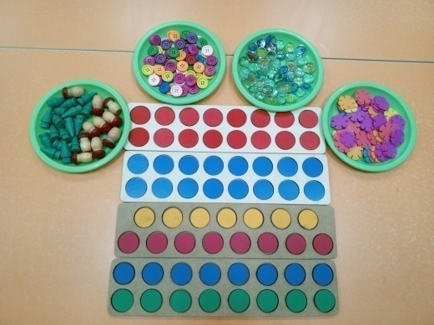
-с акриловыми цветными камешками;
-с пуговицами;
-с мелкими ракушками;
-со счетным деревянным материалом;
-с карточками букв и цифр;
-мелкими фигурками насекомых/птиц/зверей/овощей/фруктов.

Упражнения выполняются в различных вариациях от простого к сложному:
- отдельно пальчиками каждой руки на 1 планке;
- вместе пальчиками обеих рук на 1 планке;
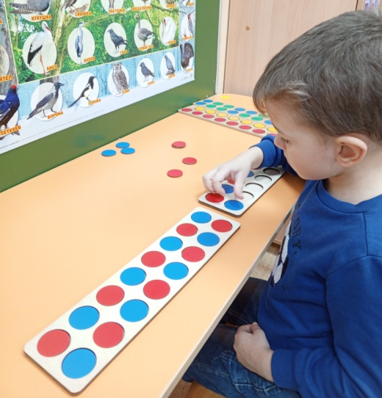
- вместе пальчиками обеих рук на 2 планках одновременно (при использовании нескольких пальцеходов одновременно);
- располагать планки можно в горизонтальном или вертикальном положении.
Практическая часть (задания для педагогов)
Варианты упражнений с логопедическими пальцеходами
- «Выложи по образцу»
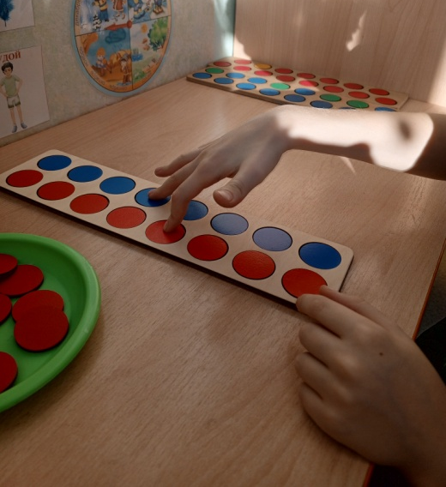
Описание: ребенок выкладывает фишки по образцу взрослого.
- «Пальчики шагают»
Описание: ребенок проходит логопальцеход, наступая 2 и 3 пальцами в каждую фишку. Сначала правой рукой, потом левой. Можно усложнить и попросить ребенка идти в обратном направлении. Можно взять карандаш, использовать его как коромысло для 2 и 5 пальцев, уже здесь задействованы 3 и 4 пальцы.
- «Пальчики шагают по диагонали». Более усложненный вариант.
Описание: наступай только на красные кружки или только на синие.
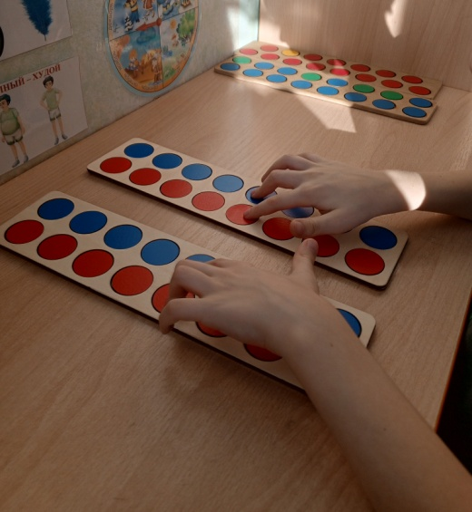
- Пальчики шагают по фишкам указательными и средними пальцами сначала правой руки, затем левой руки, затем обеими руками, наступая на фишки, приговаривая слова стихотворения. Так же могут быть использованы чистоговорки.
Лягушка хочет в пруд
Лягушке скучно тут,
А пруд зарос травой
Зеленой и густой.
Варианты усложнения. Ребенок «ходит» другими пальцами:
- указательным и безымянным;
- указательным и мизинцем;
- большим и мизинцем;
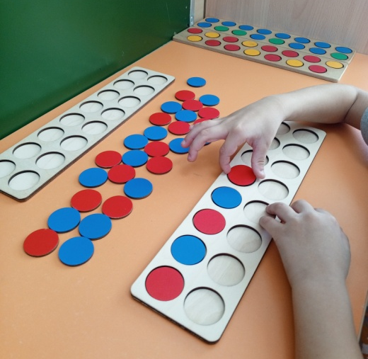
- большим и указательным;
- большим и средним;
- большим и безымянным;
- средним и безымянным;
- средним и мизинцем;
- безымянным и мизинцем.
- Логопальцеход можно используем как визуально-ритмический ряд. Самый простой визуально-ритмический ряд: 1 синяя, 1 красная.
Описание: клади правой рукой красные фишки, левой - синие.
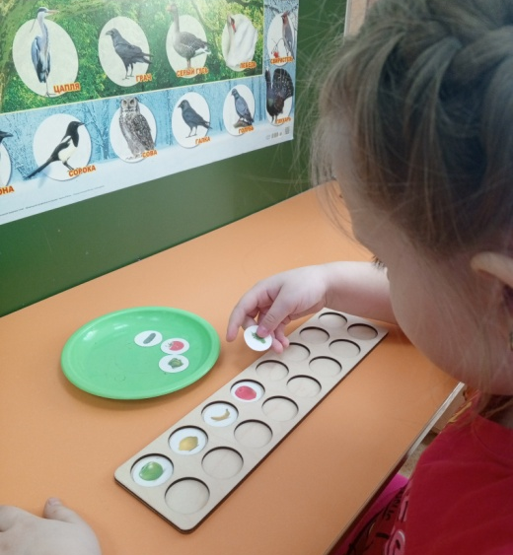
- «Разложи по группам»
Описание: выкладывай последовательно одинаковы предметы слева направо, затем справа налево (и проговаривай):
- Фрукты: яблоко, груша, апельсин, банан, лимон.
- Овощи: помидор, картофель, лук, огурец, перец.
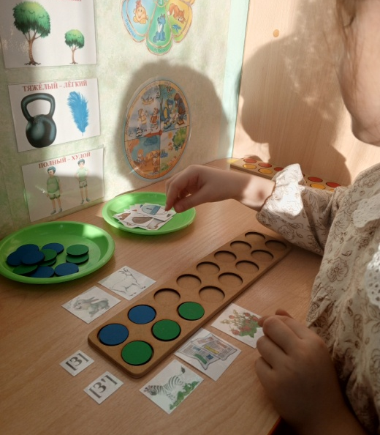
При выполнении этих упражнений можно постепенно усложнять задания, добавляя больше предметов и усложняя логическую цепочку.
- Автоматизация звуков изолированно.
Описание: Звук «Р», заводи моторчик и шагай только по синим фишкам.
- пчелка раскладывает мед в соты: з-з-з-з-з (только по желтым фишкам)
- пароход гудит: у-у-у-у-у-у (только по красным фишкам)
- аналогично - другие звукоподражения.
6. «Звуки потерялись»
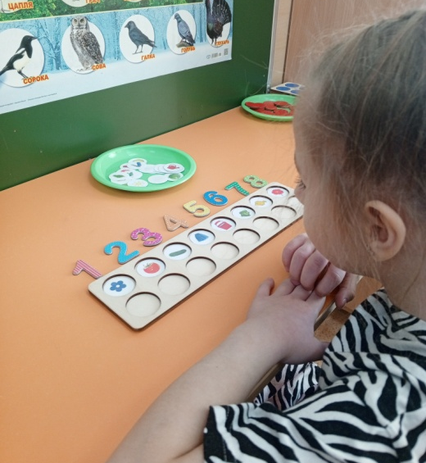
Описание: определи правильно произношение звука [з] и [ з'] в словах. Твердый звук [з] – синяя фишка, мягкий звук [з'] – зеленая фишка. Звуки подбираются для атоматизации ребенка.
7.Шаги по ячейкам и проговаривание слогов (автоматизация звуков в словах).
Описание: рядом с разноцветными фишками кладем картинки с автоматизируемым звуком и с левой и справой стороны. Ребенок идет по логопальцеходу (наступая в каждую ячейку) и проговаривает слова например, со звуком «Ш». Потом ребенок идет в обратном направлении и произносит слова во множественном числе. Игра «Один – много».
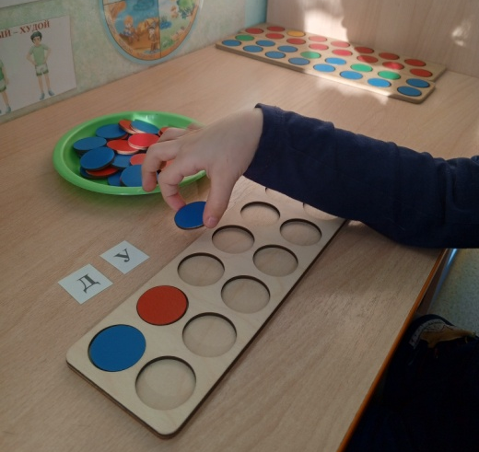
Можно играть в другие лексико-грамматические игры и упражнения: «Посчитай», «Он, она, оно, они», «Какой, какая, какие?», «Живое-неживое», «Что делает?»
8. «Двойные звуки»
Описание: разложи на верхний ряд красные фишки означающие гласный звук «И». Разложи на нижний ряд синие фишки означающие согласный звук «Ж». Проговаривай звуки.
шагай пальцами и проговаривай буквы. Другой вариант выложи слог.
9. Разложи предметы в соответствии с цветом,
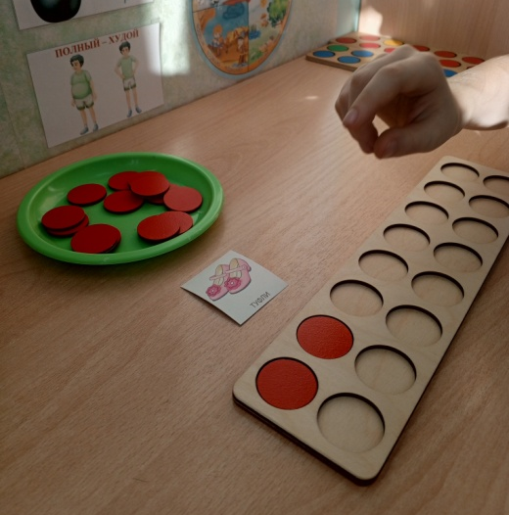
согласуй с прилагательным. (красный — красное, синий — синее и тд).
10. «Посчитай слоги»
Описание: нужно по картинке определить сколько слогов в слове, и это количество фишек выложить в ячейки.

Вывод
Логопедические пальцеходы имеют большой диапазон применения в работе воспитателя. Они способствуют развитию речевой активности, улучшению произношения звуков и слов, улучшению памяти, концентрации и внимания. Эти упражнения могут быть проведены как индивидуально, так и в группе, и помогают сделать занятия более интересными и эффективными для детей.
Таким образом, логопедический пальцеход является незаменимым инструментом для развития речевых и моторных навыков у детей, а также для улучшения памяти и внимания. Благодаря его использованию можно достичь значительных улучшений в логопедической работе и сформировать необходимые навыки для успешного обучения и коммуникации.
Чем лучше будут развиты межполушарные связи, тем выше у ребенка будет интеллектуальное развитие, память, внимание, речь, воображение, мышление, восприятие.
Кому предназначены такие игры? Ответ прост – всем. Такие игры полезны и взрослым, и детям, ведь они проходят в игровой форме, имеют эмоциональную привлекательность, многофункциональны, формируют партнерские отношения между взрослым и ребенком, развивают мелкую моторику пальцев рук, межполушарные связи.
Применение упражнений с логопальцеходами оказывают благоприятное влияние на речевое развитие детей, так как в организме происходят положительные структурные изменения, что позволяет сделать работу воспитателя, учителя-логопеда достаточно продуктивной, открывая новые творческие возможности для ребенка и педагога.
Логопедический пальцеход соответствует ФГОС ДО доступно, можно изготовить из подручных средств, можно приобрести в магазине. Безопасно, так как изготовлен из экологическим чистого материала (дерево в моей работе). Активизирует самостоятельную игровую деятельность детей, обогащает предметно-пространственную среду группы, привлекает детей своей простотой, и одновременно разнообразием содержимого предметов.
В дальнейшей работе планирую расширять картотеку игр с использованием «Логопедических пальцеходов» обогащая знания детей в речевой образовательной области, познавательной, художественно-эстетической, социально-коммуникативной.

